
高级语言程序设计作业报告

作业名称: 迷宫游戏

学 院 计算机科学与工程学院
专 业 计算机科学与技术
学生姓名 陈伟航
任课教师 徐红云
提交日期 2013/2/22

目录
一、问题描述 2
二、系统设计 2
三、程序测试 3
四、使用说明 5
五、收获体会及建议 6

一、问题描述
设计一个迷宫游戏，给定迷宫的入口。如果存在出口，程序能够显示行走的路径，并最终到达出口，并输出“成功走出迷宫”；如果不存在出口，程序也能够显示行走的过程，并最终回退到入口，并输出“回退到入口”。

二、系统设计
1、数据结构设计
在main函数中：整形变量n为迷宫的阶数，字符数组a用于存放迷宫中字符；
在mazegenerator函数中，整型变量i,j,k为计数器，字符数组p用于存放生成的迷宫，n也为迷宫阶数。
在showmaze函数中，整型变量i,j为计数器，i表示行,j表示列，n也为迷宫阶数。
在mazetraverse函数中，整型变量y是当前位置，x是前一步，z是后一步，t用于输入继续走迷宫的指令，字符数组p存放生成的迷宫，你为迷宫阶数。
2、函数设计
3、程序结构设计
函数功能
函数原型
函数参数及作用
/*生成迷宫的函数mazegenerator*/

char*mazegenerator(int n)；

参数n表示迷宫的阶数。

/*生成或修改迷宫后都需要输出新的迷宫*/

void showmaze(char*p,int n)；

p用于存放迷宫内的字符，n表示迷宫的阶数

/*走迷宫函数mazetraverse*/

void mazetraverse(char*p,int n)；

p用于存放迷宫内的字符，n表示迷宫的阶数
Main
mazegenerator
showmaze
mazetraverse

三、程序测试
1. 设计测试用例(预先设定输入数据和输出数据对)

输入：6
输出：一个6×6的数阵，表示一个迷宫
输入：1
输出：走一步后的迷宫的状态
……
输入：1
输出："恭喜你！你已成功走出迷宫！"
"如要尝试新的迷宫，请输入新迷宫的阶数n(n>2)，否则，按ctrl+z，再按enter结束"
……

2. 程序测试结果

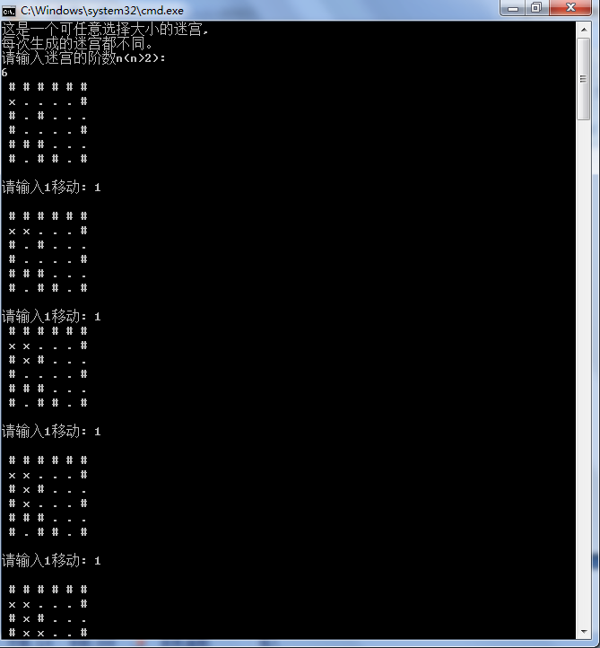

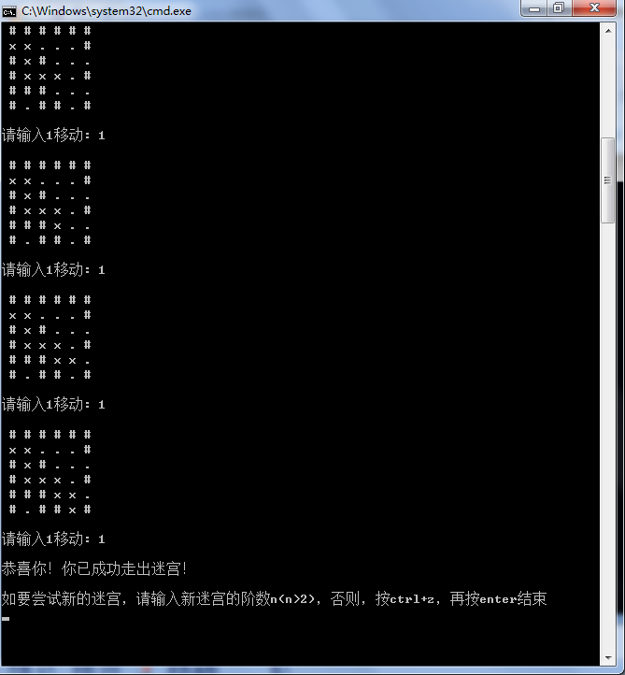
四、使用说明
欢迎使用本产品！
这是一个可以生成任意大小的迷宫的程序，每次生成的迷宫内部的分布都不相同。
启动时，
- 打开“迷宫游戏.exe”；（由于本程序由VISUAL STUDIO 2012编写，在没有安装该软件的计算机上运行时，“迷宫游戏.exe”可能无法运行，这时，可将源代码复制后在其他编译器上生成可执行程序，或安装VISUAL STUDIO 2012,或VC运行库）
- 输入迷宫的阶数；
- 输入1（其他整数也可）实现走迷宫，每输入一次按一次回车键显示走一步后的路径；
- 到达迷宫边界时即走出迷宫，再输入一次1会显示
"恭喜你！你已成功走出迷宫！"
"如要尝试新的迷宫，请输入新迷宫的阶数n(n>2)，否则，按ctrl+z，再按enter结束"
- 此时，可以同时按下ctrl+z，再按enter结束本程序，如果想尝试新的迷宫，可以重复2至4步。

五、收获体会及建议
刚拿到大作业题目时，觉得迷宫比较好玩，就选了这个题目。本以为走迷宫会比较困难，但实际操作时倒是生成迷宫时比较困难。首先，由于迷宫的大小是任意规定的，又不可能将每种规模的迷宫都提前设定好，就想让系统自动生成数阵，因此用上了随机数，使得产生的迷宫每次都不同，但这样又有另一个漏洞：迷宫不一定有出口！本想按每一层之间都架设一条通路，但这种方法又有许多漏洞，这样就耽搁了一下，一天半睡半醒时，突然想到另一种方法：在迷宫中整体上生成一条通路，每三格一折，使其比较曲折，又因为迷宫中还有其他的位置是通路，所以虽然一定有通路但每次的通路都不同，为了增加走迷宫的复杂度，将左边界和上边界封住，使其只能从左上角走到另一角。
在设置走迷宫的函数时，最重要的是判断右的坐标，右是由前进方向决定的，所以要用三个变量来实现。由于迷宫的规模和分布都是随机的，走迷宫所需的步数和终点都是不确定的，所以我没有想到怎么用递归写这个程序，就用循环从起点开始走，虽然是用递推代替了递归，但总算是把迷宫做好了。

